**LỊCH SỬ HÌNH THÀNH TỔ BỘ MÔN GDCD**

**PH – THPT LÊ THỊ HỒNG GẤM**

**(1983 – 2023)**

Sau 20 năm hoạt động, Trung tâm chúng ta đã chứng kiến sự phát triển và biến đổi của xã hội. Đặc biệt, bộ môn dạy nghề không còn duy trì được sự phát triển như trước, theo đúng xu thế và sự thay đổi nhanh chóng trong cộng đồng xã hội.

Nhìn nhận tầm quan trọng của việc đáp ứng sự thay đổi này, Trung tâm đề xuất mở rộng hoạt động bằng cách mở thêm hệ Trung học Phổ thông. Đây là một bước quan trọng để không chỉ bắt kịp với xu hướng hiện đại mà còn đáp ứng nhu cầu đa dạng của cộng đồng và học sinh.

Vào ngày 23 tháng 6 năm 2003, căn cứ theo Quyết định số 2327 của Uỷ ban nhân dân Thành Phố cho phép thành lập Phân hiệu Trung học phổ thông Lê Thị Hồng Gấm. Sau khi PH- THPT Lê Thị Hồng Gấm được thành lập, tổ GDCD do cô Xuân làm tổ trưởng. Thành viên của tổ GDCD lúc đó gồm: Cô Xuân (giáo viên biên chế), thầy Tạ Ngân Hoài Thiện (giáo viên thỉnh giảng).

Vào năm 2007, cô Bùi Xuân Kim Sa tiếp nhận nhiệm vụ thay cô Xuân về hưu.

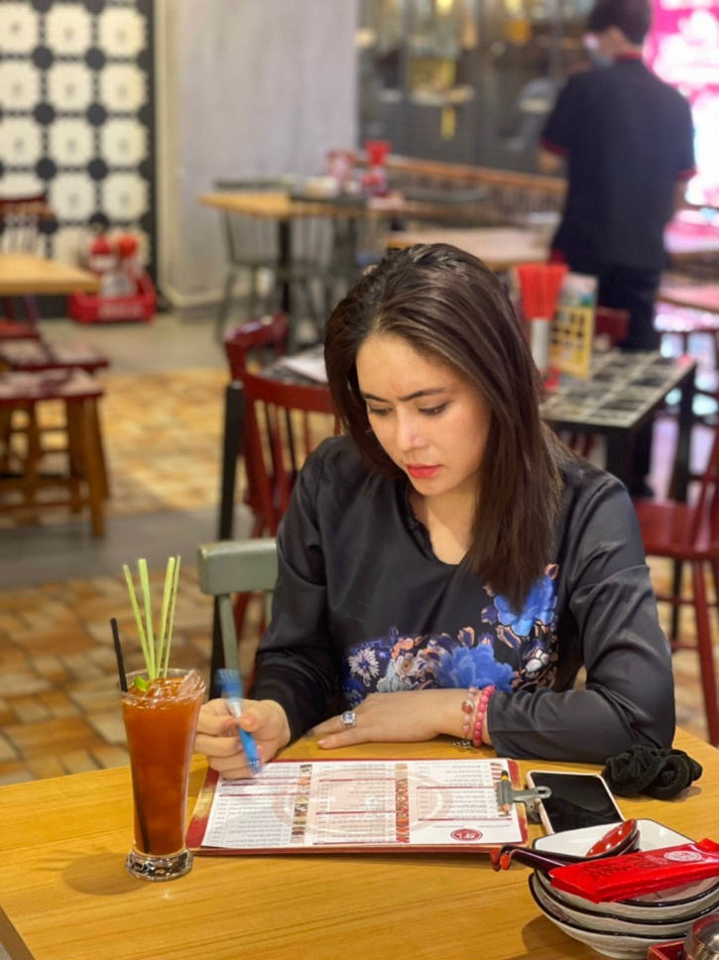

*Cô Bùi Xuân Kim Sa*

Qua quãng thời gian dài, Trung tâm đã xây dựng uy tín và tầm nhìn sâu rộng trong lĩnh vực giáo dục. Bước mở rộng này không chỉ là cơ hội để cung cấp cho học sinh kiến thức vững về lý thuyết mà còn giúp họ phát triển kỹ năng sống và sẵn sàng đối mặt với thách thức của thế giới ngày nay. Chúng ta tin rằng, thông qua việc cung cấp chương trình giáo dục toàn diện, Trung tâm sẽ tiếp tục là đối tác tin cậy của học sinh và cộng đồng trong nhiều năm tới.

Năm 2016, tổ giáo dục công dân hân hạnh chào đón cô Mai Thị Tường Vi - một giáo viên mới, với nhiệt huyết và sự đam mê trong lĩnh vực giáo dục. Sự gia nhập của cô Vi đã mang lại sự đa dạng và kiến thức mới, làm phong phú thêm đội ngũ giáo viên trong tổ.

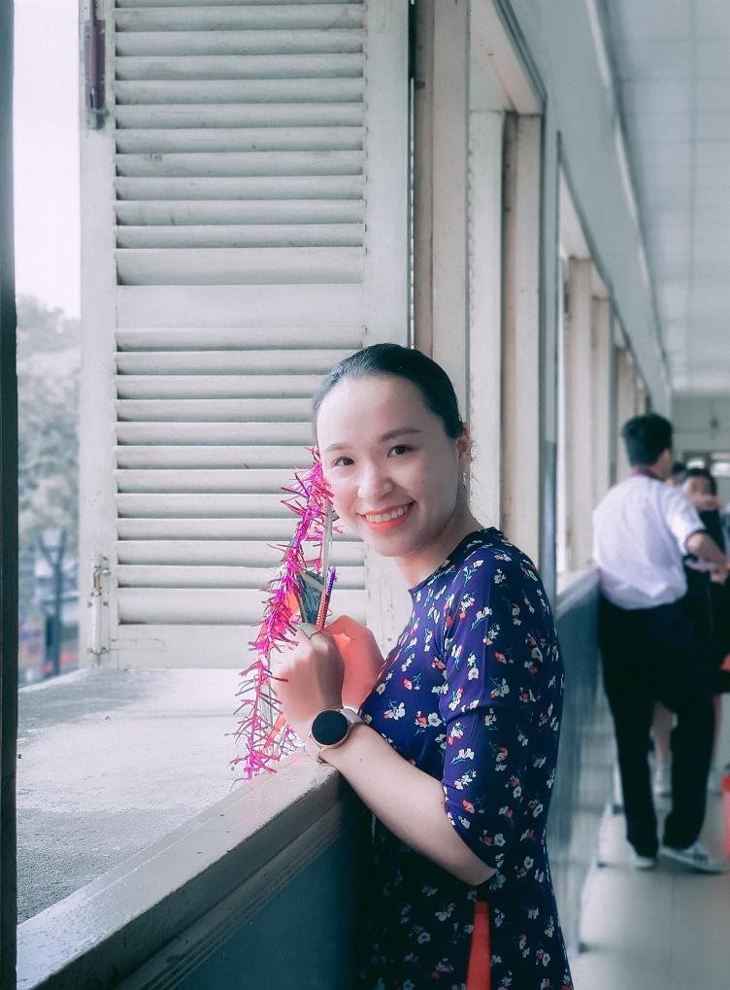

*Cô Mai Thị Tường Vi*

Với kinh nghiệm và kiến thức sâu sắc về giáo dục công dân, cô Mai Thị Tường Vi nhanh chóng hòa mình vào tổ, đồng thời đem lại đóng góp tích cực trong việc phát triển các chương trình học và hoạt động của tổ. Cô Vi được đồng nghiệp và học sinh đánh giá cao về sự nhiệt huyết, tận tâm và khả năng tạo nên môi trường học tập tích cực.

Sự gia nhập của cô Mai Thị Tường Vi không chỉ mở rộng phạm vi kiến thức và kỹ năng trong tổ giáo dục công dân mà còn tạo ra sự đoàn kết và sự hòa nhập tích cực trong đội ngũ giáo viên. Cô Vi đã trở thành một phần quan trọng, góp phần xây dựng cộng đồng giáo viên đồng lòng và hướng tới mục tiêu chung - giáo dục và hình thành thế hệ công dân trách nhiệm.

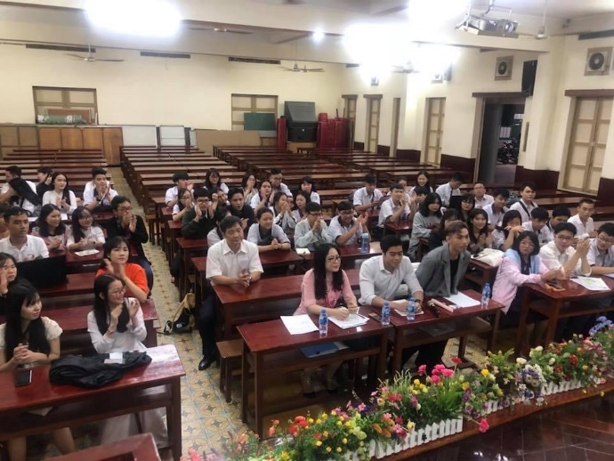

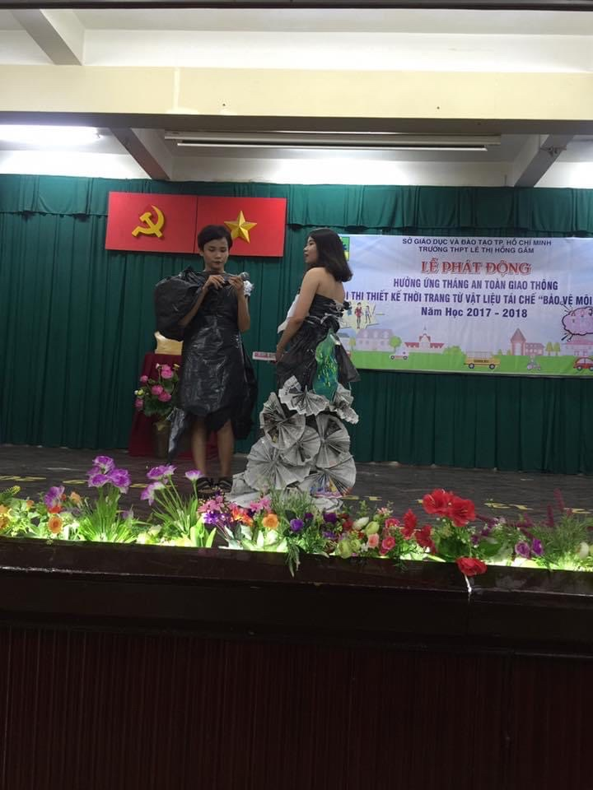

*Cuộc thi thiết kế thời trang từ vật liệu tái chế “Bảo vệ môi trường”*

*Cuộc thi thiết kế thời trang từ*

*vật liệu tái chế “Bảo vệ môi trường”*

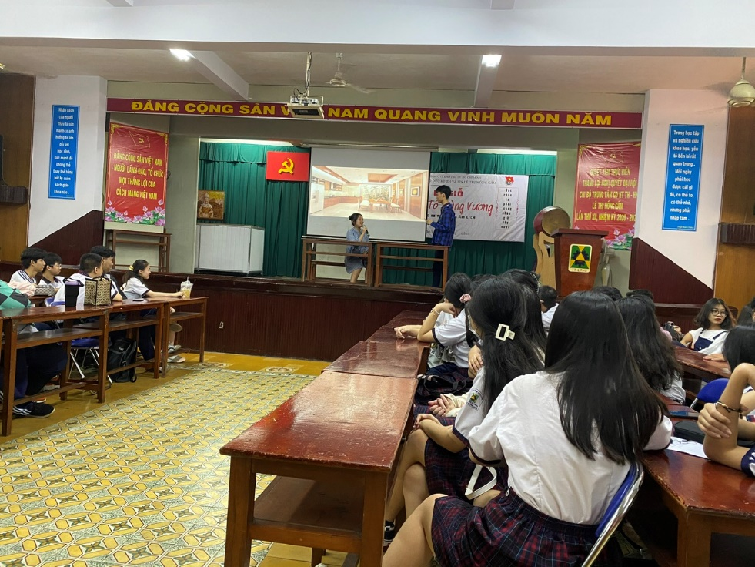

*Một số hình ảnh về*

*Chuyên đề “Tham nhũng”*

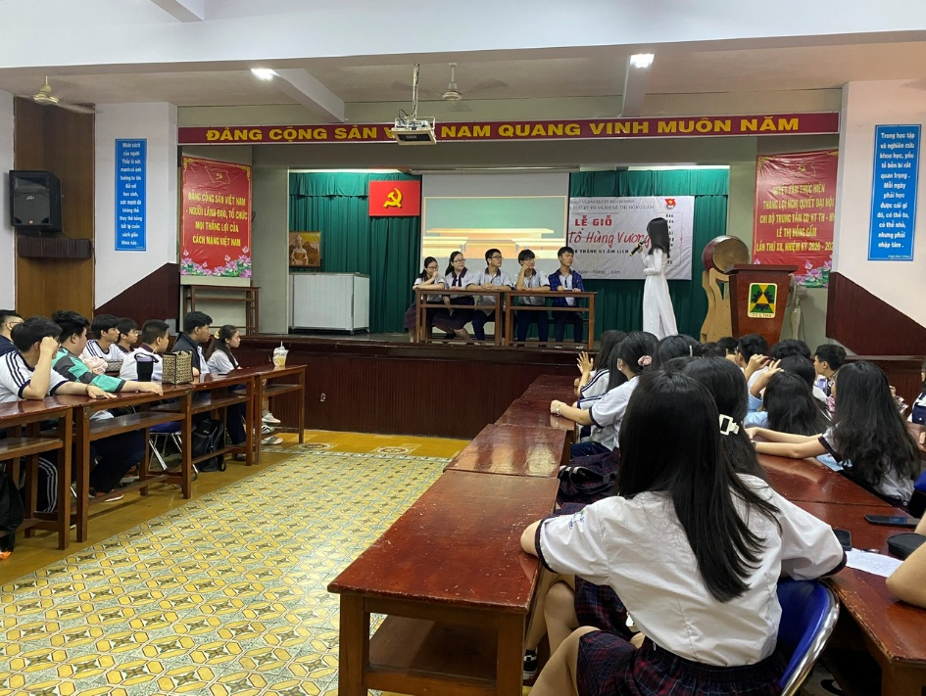

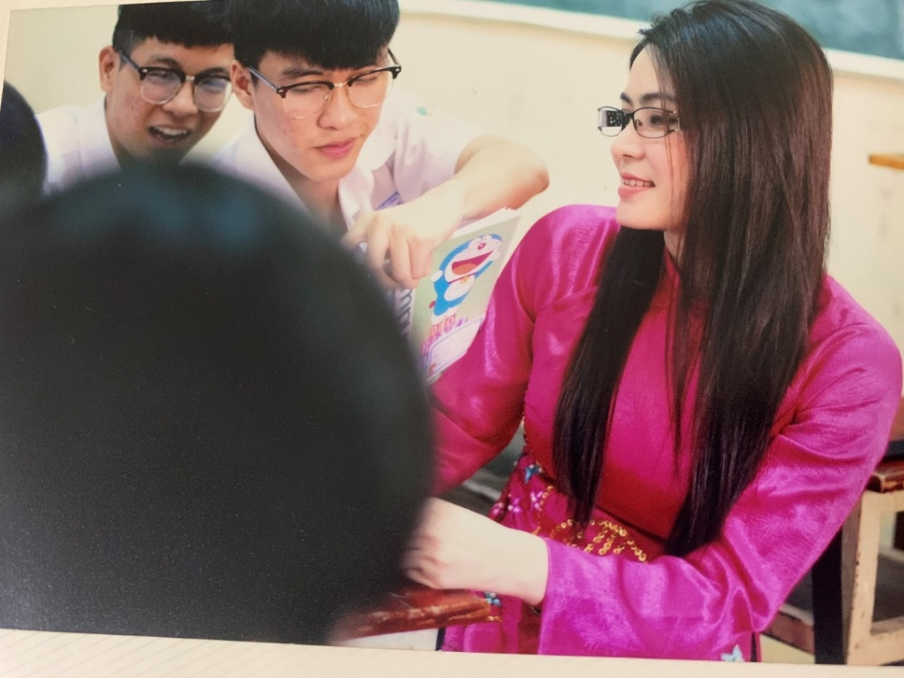

*Hình ảnh cô Kim Sa và học sinh trong một tiết học*

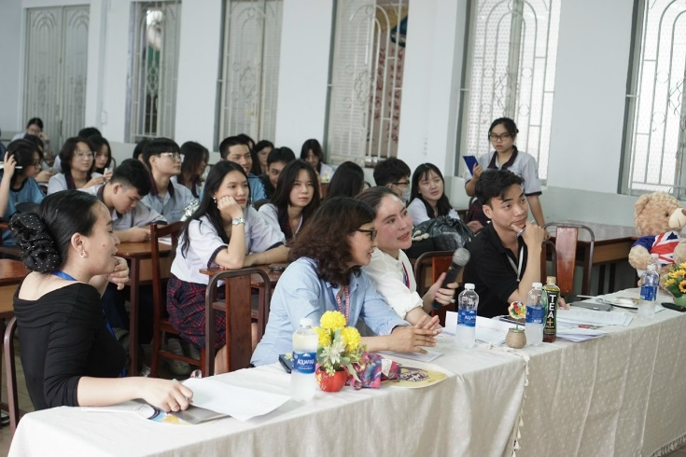

*Cô Kim Sa (áo trắng), Cô Tường Vi (áo đen)*

*cùng các thầy cô tổ Lịch sử, tổ Ngữ văn trong chuyên đề “Ý tưởng kinh doanh”*

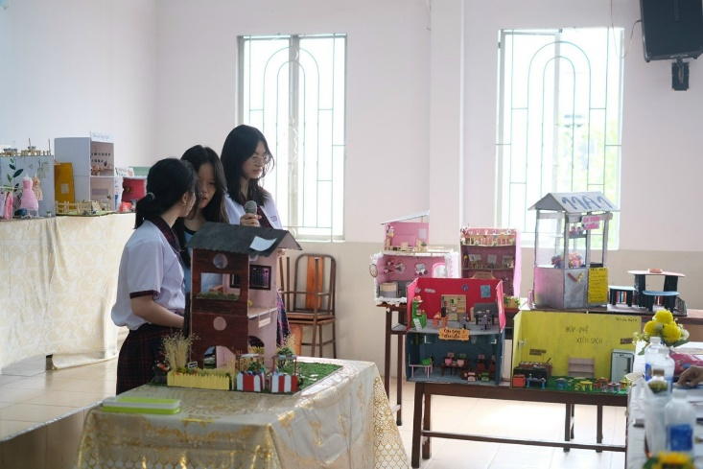

*Sản phẩm của các bạn học sinh trong chuyên đề “Ý tưởng kinh doanh”*

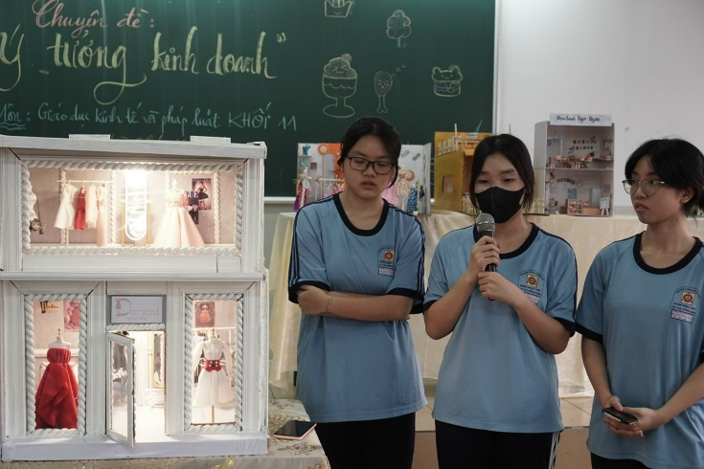

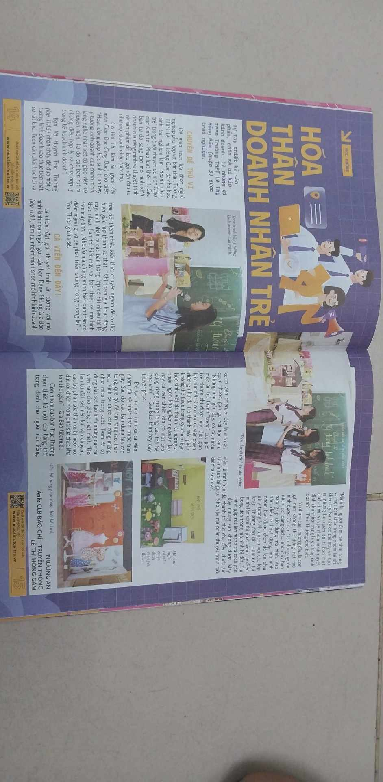

*Học sinh thực hiện báo cáo sản phẩm trong chuyên đề “Ý tưởng kinh doanh”*

*Chuyên đề “Ý tưởng kinh doanh” trên báo Mực tím*

Trong hệ thống giáo dục trung học phổ thông, tổ giáo dục công dân đóng vai trò quan trọng trong việc hình thành và phát triển nhận thức về trách nhiệm xã hội, ý thức công dân và đạo đức cho học sinh. Đặc thù của tổ giáo dục công dân tại trường trung học phổ thông không chỉ nằm trong việc truyền đạt kiến thức mà còn đặt ra những thách thức và nhiệm vụ đặc biệt.

*(Từ trái qua) Cô Kim Sa, Cô Tường Vi*

Qua 40 năm thành lập Trung tâm (1983-2023) và 20 năm từ khi thành lập Phân hiệu (2003-2023), Tổ giáo dục công dân tại trường trung học phổ thông tự hào về vai trò quan trọng trong việc định hình tương lai của học sinh. Sứ mệnh của tổ là hình thành những công dân tích cực, trách nhiệm và tương tác tích cực trong xã hội, là một cam kết không ngừng trong quá trình phát triển giáo dục.